კვებით მომსახურები ტენდერი

სს „საქართველოს ბანკი“ აცხადებს ტენდერს სათავო ოფისში (I-Tower-ის შენობა) განთავსებულ ფართში კვებით უზრუნველყოფაზე (catering).

ტენდერი ჩატარდება ორ ეტაპად:
I ეტაპი - კონკურსში მონაწილე კომპანიებმა ვებ გვერდზე უნდა ატვირთონ დეტალური შეთავაზება (პრეზენტაცია, კაფეტერიის მართვის კონცეფციისა და მიდგომების შესახებ, სერვისი, პერსონალის რაოდენობა და ა.შ.). დეტალური შემოთავაზება უნდა მოიცავდეს ვადებს, თუ რა ვადაში შეუძლია კომპანიას ოპერირების დაწყება.)
II ეტაპი - შერჩეული კანდიდატების მიერ წარმოდგენილი პროდუქციის დეგუსტაცია;

კაფეტერიის აღწერა და ბანკის მოთხოვნები

კვებითი მომსახურების კუთხე იმუშავებს ოთხი მიმართულებით:

- მზა კერძები (კერძების დამზადება არ მოხდება ადგილზე, არამედ უკვე მზა სახით იქნება ტრანსპორტირებული აღნიშნულ ლოკაციაზე) – 10:00 სთ–დან 19:00 სთ-მდე;
- ლანჩ მენიუ ( ასევე წინასწარ დამზადებული კერძებით დაკომპლექტდება და ექნება შეღავათიანი ტარიფი) – 12:00 სთ-დან 16::00 სთ-მდე;
- ყავის კუთხე (ყავა/ჩაი/ფრეში/ გამაგრილებელი სასმელები/მზა საუზმე) 10:00 სთ-დან 19:00 სთ-მდე;
*მზა საუზმეში იგულისხმება: ნამცხვრები/სენდვიჩები/კრეპები და ა.შ)
გაყიდვაში არსებული აუცილებელი დამატებითი საქონელი/პროდუქტები:

- საღეჭი რეზინი, სიგარეტი, ნაყინი სეზონურად, რძის პროდუქტების ფართო ასორტიმენტი, ხილი, ნამცხვარი, შოკოლადი, თხილი და სხვა.

მენიუ:

- ლანჩ-მენიუს (მიმართულება #2) და მზა კერძების (მიმართულება #1) მენიუ ორი კვირის განმავლობაში უნდა შეიცვალოს ყოველდღიურად. გარდა ამისა, მასში შემავალი კერძების ცვალებადი უნდა იყოს გარკვეული პერიოდულობით;
- მზა კერძები (მიმართულება #1) წარმოდგენილი უნდა იყოს მრავალფეროვანი ასორტიმენტით (გათვალისწინებული უნდა იყოს სამარხვო კერძები, დიეტური და კერძები ვეგეტარიანელებისთვის);
- თვეში ერთხელ მომსახურე კომპანიამ სასურველია წარმოადგინოს თემატური მენიუ (მეგრული სამზარეულო, ჩინური სამზარეულო, იტალიური სამზარეულო და ა.შ);
- მენიუში გათვალისწინებული უნდა იყოს, როგორც ქართული ასვე ევროპული და სხვა პოპულარული კერძები;
- თანამშრომელს უნდა ჰქონდეს მზა საკვების (მიმართულება #1) ნახევარი პორციის აღების
- შემოთავაზებული სასმელების ასორტიმენტი უნდა ითვალისწინებდეს მრავალფეროვან არჩევანს:
- წვენები (მაშ შორის ე.წ „Fresh”)
- ყავა (კაპუჩინო, ლატე, კარამელ მაკიატო, ლატე მაკიატო, ცივი ყავა ნაყინით და სხვა);
- ჩაი (მწვანე ჩაი, შავი ჩაი ლიმნით, სხვადასხვა ხილის ჩაი, ჩაი ბერგამოტით, ჩაი ლატე და სხვა).
- ცხელი / ცივი სასმელებით მომსახურებისას თანამშრომლებისთვის შეთავაზებულ უნდა იქნას ერთჯერადი ჭიქები, პლასმასის სახურავითა და მუყაოს ჩამოსაცმელით (ცხელი სასმელის ხელში დასაკავებლად take-away პრინციპით). ბანკის თანამშრომლებში ყავაზე მაღალი მოთხოვნის პირობებში უზრუნველყოფილი უნდა იყოს ხარისხიანი ყავა (ლავაცა, ილლი, ვერნიანო).

- მომწოდებელი თავად უზრუნველყოფს მზა საკვების გასაცემად საჭირო ჭურჭლის/ინვენტარის მობილიზებას, მის ჰიგიენას და მარაგს (მათ შორის: მაცივრები, კონტეინერები და ა.შ)

საკვები:

- საკვები უნდა მზადდებოდეს ჯანსაღი პროდუქტებისგან/ინგრედიენტებისგან.
- საკვების მომზადების პროცესი უნდა მიმდინარეობდეს ხარისხის მაღალი სტანდარტების დაცვით.

ჰიგიენა და სისუფთავე:

- ბანკის მიერ მოთხოვნილი იქნება სისუფთავისა და ჰიგიენის მაღალი სტანდარტები. სამზარეულოში ყოველი დღის ბოლოს უნდა ტარდებოდეს შესაბამისი სამუშაოები. დარბაზში კვირში ერთხელ უნდა ჩატარდეს გენერალური წმენდა;
- გამოყენებული ჰიგიენის საშუალებები უნდა იყოს ეკოლოგიურად სუფთა და არ უნდა წარმოადგენდეს საფრთხეს თანამშრომლების ჯანმრთელობისთვის.
- წმენდითი სამუშაოები არ უნდა ხორცილედებოდეს მომწოდებელი სამუშაო საათებში.

პერსონალი/სერვისი:

- მომწოდებელი უზრუნველყოფს საკმარისი რაოდენობის პერსონალის გამოყოფას, თანამშრომლების შეუფერხებლად მომსახურებისთვის.
- პერსონალი უნდა იცავდეს სერვის+, უნდა იყვნენ მოტივირებულები და კეთილყანწყობილები თანამშრომლების მიმართ.
- რიგების თავიდან აცილების მიზნით, მაქსიმალურად უნდა იყოს უზრუნველყოფილი მომსახურების სისწრაფე (საკვების მიწოდება, გადახდა).
- თანამშრომლებმა ანგარიშსწორება უნდა შეძლონ ადგილზე განთავსებული პოს-ტერმინალების საშუალებით (საქართველოს ბანკის ტერმინალი) და ნაღდი სახითაც.
- პერსონალს უნდა ეცვას უნიფორმა (აუცილებელია თავსაბურავი)
ფასები:

- ფასწარმოქმნა უნდა ხორციელდებოდეს გონივრულ ჩარჩოებში, საბაზრო ფასებთან მიმართებაში;
- შესაძლებელია არსებობდეს ლანჩის სხვადასხვა პაკეტები, მინიმალური ფასის გათვალისწინებით.
- საკვების განსათავსებლად გამოყენებული ერთჯერადი კონტეინერები, ჭიქები, კოვზები, ჩანგლები, ხელსახოცები, სოუსები (მაიონეზი, კეჩუპი, ტყემალი) უნდა იყოს უფასო.

- ტენდერში გამარჯვების ერთ–ერთ კონკურენტუნარიან პირობად განიხილება ლანჩ მენიუზე შემოთავაზებული ფასი

იჯარა/კომუნალური გადასახადები:

- მომსახურე კომპანია აღნიშნულ საკვებ პუნქტში მომსახურებისთვის გადაიხდის იჯარის გადასახადს. გარდა ამისა კომპანიას გადასახდელი ექნება კომუნალური გადასახადები წინასაწარ განსაზღვრული სეზონური ტარიფების გათვალისწინებით:

არსებული ტექნიკური ბაზა:

მომსახურების ადგილზე არსებული ტექნიკური ბაზა (ინვენტარი, ავეჯი, ელექტრონიკა) წარმოადგენს საქართველოს ბანკის საკუთრებას, რომელიც დროებით სარგებლობის უფლებით გადაეცემა მომსახურე კომპანიას. აღნიშნული ტექნიკური ბაზის გამართულ მუშაობაზე პასუხისმგებელია მომწოდებელი. თუ ტექნიკური ბაზის გაუმართაობა გამოწვეულია მომწოდებლის ბრალეულობით (ინვენტარის არასწორი მოხმარებით/მოუფრთხილებლობით), ამ შემთხვევაში მომწოდებელი თავად ანაზღაურებს მიყენებულ ზიანს.

არსებული ტექნიკური ბაზის სია:

# | დასახელება | რაოდენობა
1 | მაგიდა | 8
2 | სკამი | 40
3 | მაცივარი | 1
4 | მიკროტალღური ღუმელი | 1
5 | წყლის დისპენესერი | 2
6 | წვენების და ტკბილეულის აპარატი | 1
7 | სამზარეულოს კუთხე | 1
8 | ტელევიზორი | 1

მიდგომა:

- მომსახურე კომპანიის მენეჯმენტის მიდგომა უნდა იყოს კლიენტზე ორიენტირებული და დაფუძნებული ურთიერთთანამშრომლობის პრინციპებზე. ამას გარდა უნდა მუშავდებოდეს პრომო–კამპანიები, სპეციალური ფასის დღეები რომელიმე პროდუქტისთვის (მაგალითად, პიცის დღე) და ა.შ.
კვლევები:

- მომსახურე კომპანია თავად უნდა ახორციელებდეს გამოკითხვებს გარკვეული პერიოდულობით, რის საფუძველზეც მუდმივად უნდა იზრუნოს თანამშრომლების შენიშვნებისა და მოსაზრებების გათვალისწინებაზე, ასევე ორიენტირებული უნდა იყოს, საქართველოს ბანკის მიერ ჩატარებული კვლევების შედეგების გათვალისწინებით, სერვისის დახვეწაზე.
კომუნიკაცია:

- მომსახურე კომპანიის მენეჯმენტმა უნდა წინასწარ (ყოველ მეორე ორშაბათს დილის 10 საათამდე) უზრუნველყოს 2 კვირის მენიუს გამოგზავნა შეუფერხებლად, PDF ფორმატში, ფასების მითითებით.
- თანამშრომლების დროული ინფორმირების მიზნით, ნებისმიერი სიახლე/ცვლილება უნდა იგზავნებოდეს/თანხმდებოდეს ბანკის წარმომადგენელთან.

ტენდერში მონაწილეობის მისაღებად საჭიროა:

- პრეზენტაცია;
- მზა კერძების მენიუ;
- ლანჩ მენიუ (ორი კვირის მაგალითზე);
- ყავის კუთხის მენიუ ფასებით (აქ წარმოდგენილი უნდა იყოს აპარატის ყავის თითქმის ყველა ძირითადი ვარიანტის და ჩაის ფასები პორციების მიხედვით)

ასევე 2 კვირის პერიოდზე განსაზღვრული განფასების ნიმუშო შემდეგი კერძების/მენიუს მიხედვით:

მზა კერძები-ნიმუში (მიმართულება 01)
- ორშაბათი - ქათმის სალათი/ოლივიე/ყველი/მჭადი/სოსისი/პიურე/სპაგეტი/ქათმის მწვადი/კიევური კოტლეტი/ლობიანი/ბლინები/წიწიბურა/წვნიანი/არაალკოჰოლური სასმელი;
- სამშაბათი - კიტრი და პამიდვრის სალათი/შუბა/ნადუღი/კარბონარა/შემწვარი კარტოფილი/ხაჭაპური/ხორციანი ბლინები/ წვნიანი/არაალკოჰოლური სასმელი;

და ა.შ.

ლანჩ მენიუ-ნიმუში (მიმართულება #2)

1. ბორში;
2. კატლეტი და პიურე;
3. პური, საწებელი, კომპოტი.

1. სოკოს წვნიანი;
2. თევზი დაბრინჯის გარნირი;
3. პური, საწებელი, კომპოტი,

1. ოსპის სუპი (ბარდა)
2. სპაგეტი ან პასტა ყველით და ხორცით ( ბოლონეზე)
3. პური, საწებელი, კომპოტი

და ა.შ.

წარსადგენი დოკუმენტაცია

1. საჯარო რეესტრიდან განახლებული სამეწარმეო ამონაწერი;
2. კომპანიის სერთიფიკატები (ასეთის არსებობის შემთხვევაში);
3. კომპანიის მოღვაწეობის შესახებ ინფორმაცია (საქმიანობის მოკლე აღწერილობა (გამოცდილება, კლიენტების სია), დაარსების თარიღი, რეკომენდაციები, ა.შ.);
4. სარეკომენდაციო წერილები
5. ცნობები: ბანკებში ანგარიშების შესახებ, ბოლო ერთი წლის ამონაწერი ნაშთების შესახებ.

დამატებითი ინფორმაცია:

- თანამშრომლების რაოდენობა - 214;
- კაფეტერიის ფოტოები:

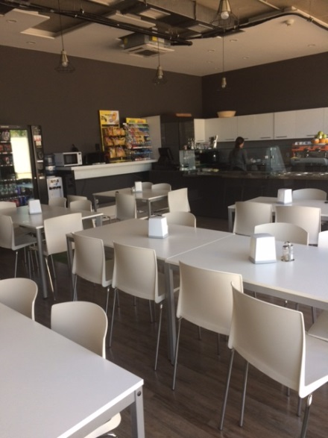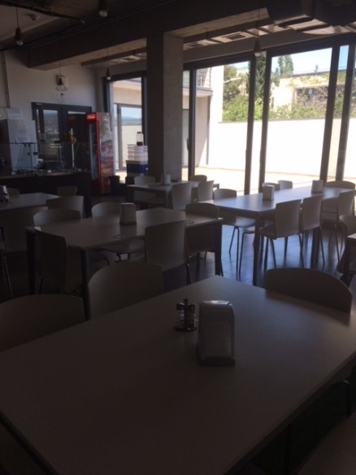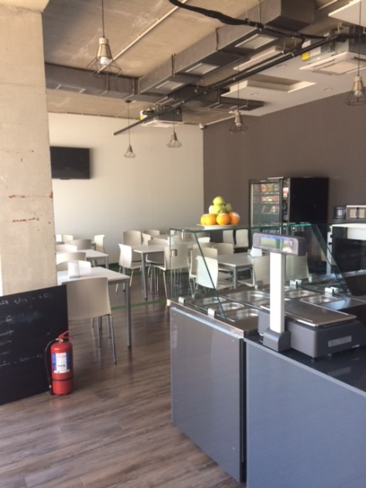

- ტენდერის ვადა განისაზღვრება 2018 წლის 13 ივნისიდან 2018 წლის 27 ივნისის ჩათვლით.

- საიტზე პროდუქტი N1-ში უნდა მიეთითოს ლანჩ მენიუს ფასი.

კითხვების შემთხვევაში მოგვწერეთ tenders@bog.ge-ზე ან დაუკავშირდით :

ნინო კაპანაძე 595 292961
თეონა არდოტელი 577120570

